新 书 推 荐

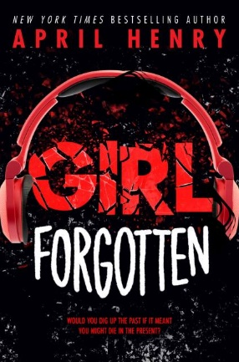
中文书名：《被遗忘的女孩》
英文书名：GIRL FORGOTTEN
作 者：April Henry
出 版 社：LITTLE BROWN
代理公司：ANA
页 数：272页
出版时间：2024年3月20日
代理地区：中国大陆、台湾
审读资料：电子稿
类 型：YA青春文学/悬疑

《被遗忘的女孩》（GIRL FORGOTTEN）由备受赞誉的畅销书作家艾普尔·亨利（April Henry）创作，是一部情节紧凑曲折的悬疑小说
曾入选“Tome Student Literacy Society 'It' List Selection”以及“Junior Library Guild Gold Standard Selection”，
本书刚刚获得了2024年埃德加青春小说奖（Edgar Award for YA Fiction）——埃德加·爱伦·坡奖（The Edgar Allen Poe Awards）旨在表彰推理小说中的佼佼者，

内容简介：

在这部由《纽约时报》畅销书作者艾普尔·亨利（April Henry）创作的惊心动魄的青少年谋杀悬疑小说中，派珀·格雷（Piper Gray）开始在真实犯罪播客中调查一桩17年前的悬案。

十七年前，莱拉·特里罗（Layla Trello）遭到谋杀，凶手一直下落不明。真实犯罪小说迷派珀·格雷（Piper Gray）决心重新调查莱拉的案件，找出答案。在乔纳斯（Jonas）的帮助下派珀开始制作播客，调查莱拉的谋杀案——但是，乔纳斯也有自己的秘密。

随着对过去之谜的深入调查，派珀开始收到匿名威胁，要她放弃调查，否则就会面临性命危险。凶手仍然逍遥法外，派珀必须趁早揭露他们的身份。

媒体评价：

“故事情节一波三折，引人入胜，读者会一直沉浸其中，直到故事结束。快速的节奏不仅能让读者投入其中，人物也很丰满，栩栩如生。这本播客主题的作品融合了悬疑和推理，将激发读者的好奇心，直到扣人心弦的结尾”。——《学校图书馆杂志》

“引人入胜……，读者将自始至终都在猜测……，书页飞逝，直到最后的揭晓，读者会对他们自以为了解的故事产生怀疑。”——《书单》

作者简介：

艾普尔·亨利（April Henry）是《纽约时报》畅销书作家，著有多部备受赞誉的成人推理小说和超过15部青少年小说，包括畅销书Girl, Stolen、《被遗忘的女孩》、Two Truths and a Lie（曾入选YALSA Top Ten Quick Pick for Reluctant Young Adult Readers）和The Girl I Used to Be（曾获埃德加奖提名和安东尼奖最佳青少年推理小说[Anthony Award for Best YA Mystery]奖）。她住在俄勒冈州，欢迎您访问她的网站aprilhenry.com。

感谢您的阅读！
请将反馈信息发至：版权负责人
Email：Rights@nurnberg.com.cn
安德鲁·纳伯格联合国际有限公司北京代表处
北京市海淀区中关村大街甲59号中国人民大学文化大厦1705室, 邮编：100872
电话：010-82504106, 传真：010-82504200
公司网址：http://www.nurnberg.com.cn
书目下载：http://www.nurnberg.com.cn/booklist_zh/list.aspx
书讯浏览：http://www.nurnberg.com.cn/book/book.aspx
视频推荐：http://www.nurnberg.com.cn/video/video.aspx
豆瓣小站：http://site.douban.com/110577/
新浪微博：安德鲁纳伯格公司的微博_微博 (weibo.com)
微信订阅号：ANABJ2002

